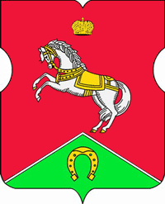
СОВЕТ ДЕПУТАТОВ
муниципального округа
КОНЬКОВО

РЕШЕНИЕ
21.03.2023 4/7
_________________№___________________

О проекте изменения схемы размещения нестационарных торговых объектов на территории района Коньково города Москвы

На основании пункта 1 части 5 статьи 1 Закона города Москвы от 11 июля
2012 года № 39 «О наделении органов местного самоуправления муниципальных округов в городе Москве отдельными полномочиями города Москвы», пунктов 20, 22 и 31 приложения 1 к постановлению Правительства Москвы от 3 февраля 2011 года
№ 26-ПП «О размещении нестационарных торговых объектов, расположенных в городе Москве на земельных участках, в зданиях, строениях и сооружениях, находящихся в государственной собственности», рассмотрев обращения префектуры Юго-Западного административного округа города Москвы от 27.02.2023 г.
№ 12-08-382/23, от 28.02.2023 г. № 12-08-411/23, поступившее в Совет депутатов муниципального округа Коньково
Советом депутатов принято решение:
1. Согласовать проект изменения схемы размещения нестационарных торговых объектов на территории района Коньково города Москвы согласно приложению к настоящему решению.
2. Направить настоящее решение в Департамент территориальных органов исполнительной власти города Москвы, префектуру Юго-Западного административного округа города Москвы не позднее трех календарных дней со дня его принятия.
3. Опубликовать настоящее решение в бюллетене «Московский муниципальный вестник», разместить на сайте органов местного самоуправления муниципального округа Коньково.

Глава муниципального округа Коньково А.А. Белый

Приложение к решению Совета Депутатов
муниципального округа Коньково
от 21.03.2023 № 4/7

Проект изменения схемы размещения нестационарных торговых объектов
на территории района Коньково города Москвы

№ п/п | Адресный ориентир размещения | Вид объекта | Период размещения | Площадь специализации | Общая площадь объекта | Специализация
1 | улица Введенского, дом 23 | Киоск | с 1 декабря по 31 января | 9,3 кв.м. | 10 кв.м. | Печать
 | улица Введенского, дом 23 | Постамат (встроенный) |  | 0,7 кв.м.
2 | улица Обручева, дом 34/63, стр. 1 | Киоск | с 1 декабря по 31 января | 9,3 кв.м. | 10 кв.м. | Печать
 | улица Обручева, дом 34/63, стр. 1 | Постамат (встроенный) |  | 0,7 кв.м.
3 | Профсоюзная улица, дом 110, корпус 2 | Киоск | с 1 декабря по 31 января | 10 кв.м. | 10 кв.м. | Овощи и фрукты
4 | Профсоюзная улица, дом 87/49 | Киоск | с 1 декабря по 31 января | 9,3 кв.м. | 10 кв.м. | Мороженое
 | Профсоюзная улица, дом 87/49 | Постамат (встроенный) |  | 0,7 кв.м.
5 | улица Миклухо-Маклая, дом 55 | Киоск | с 1 декабря по 31 января | 9,3 кв.м. | 10 кв.м. | Печать
 | улица Миклухо-Маклая, дом 55 | Постамат (встроенный) |  | 0,7 кв.м.
6 | улица Миклухо-Маклая, дом 28Б | Киоск | с 1 декабря по 31 января | 10 кв.м. | 10 кв.м. | Мороженое
7 | улица Миклухо-Маклая, дом 51, корпус 1 | Киоск | с 1 декабря по 31 января | 10 кв.м. | 10 кв.м. | Бытовые услуги
8 | город Москва, улица Бутлерова, дом 24 | Киоск | с 1 января по 31 декабря | 10 кв.м. | 10 кв.м. | Мороженое
9 | улица Миклухо-Маклая, вл. 104-47 | Киоск | с 1 января по 31  декабря | 10 кв.м. | 10 кв.м. | Мороженое

1)
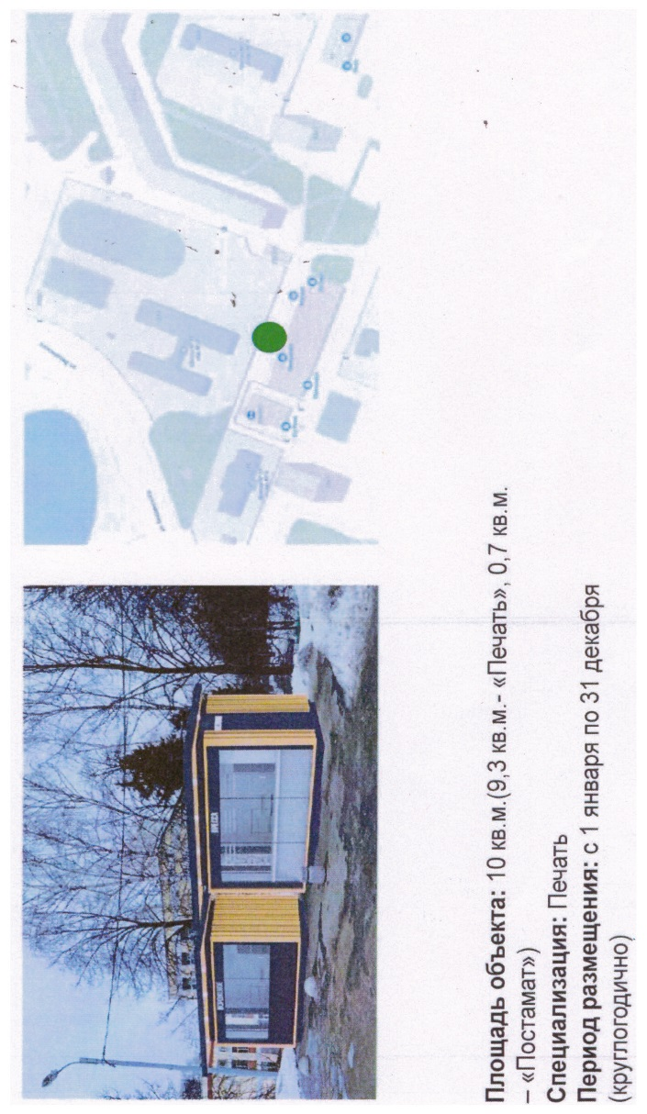

2)

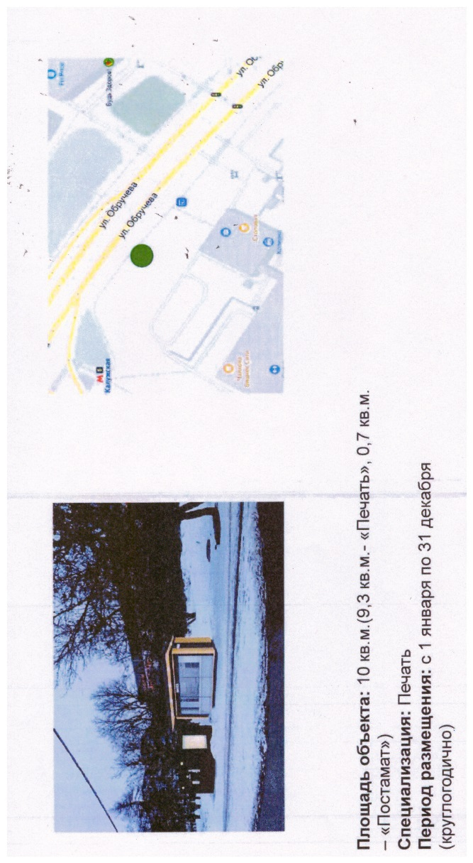

3)
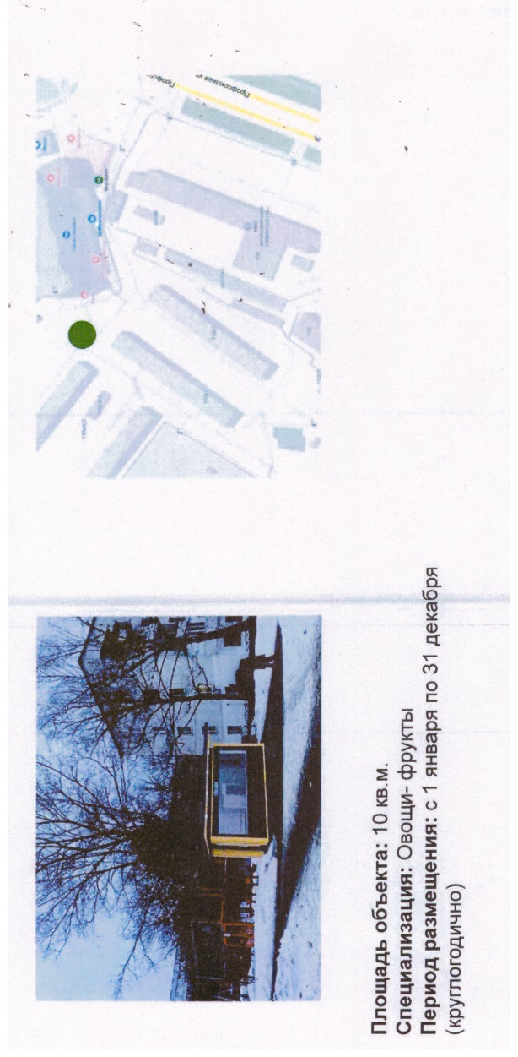
4)
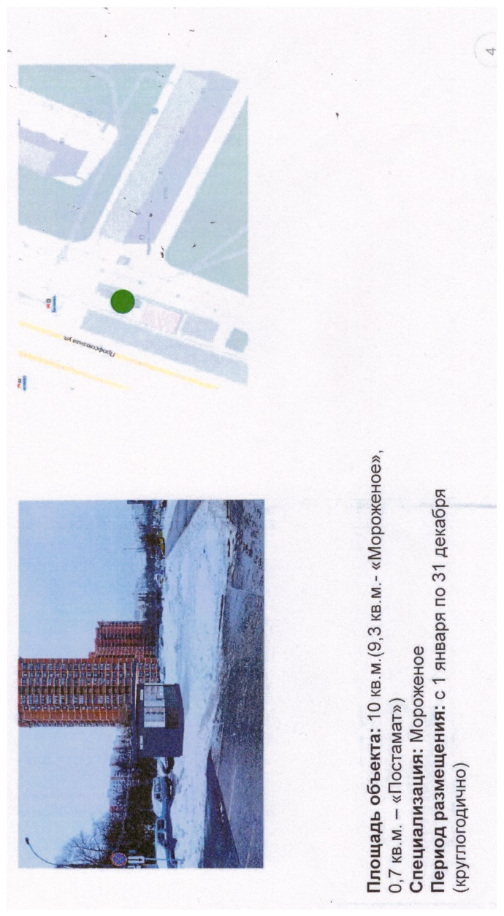
5)

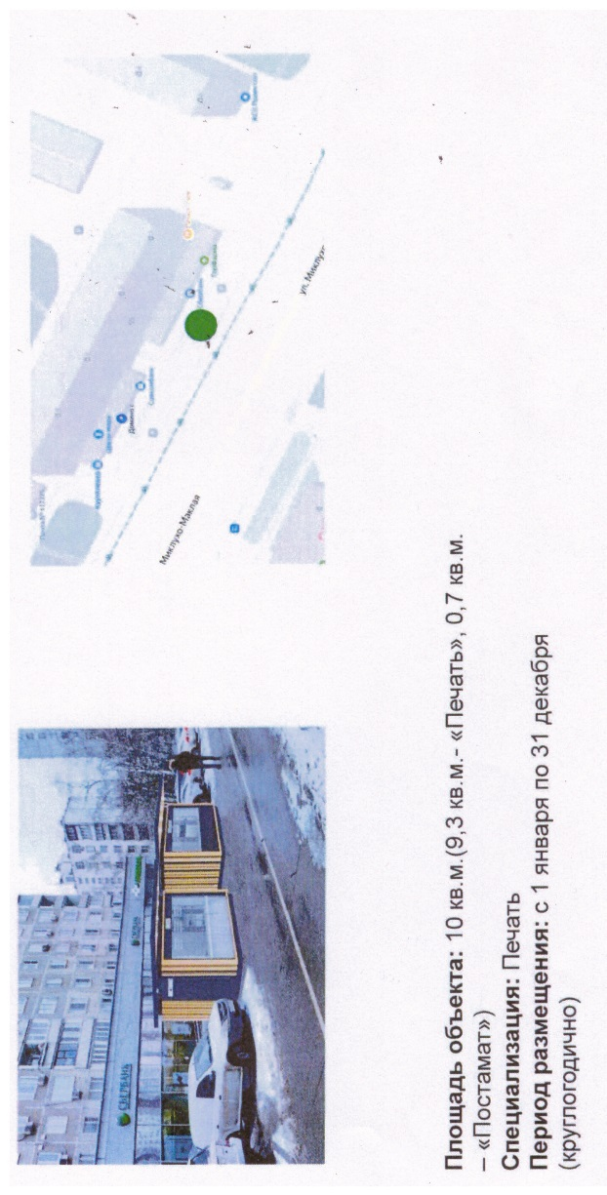

6)
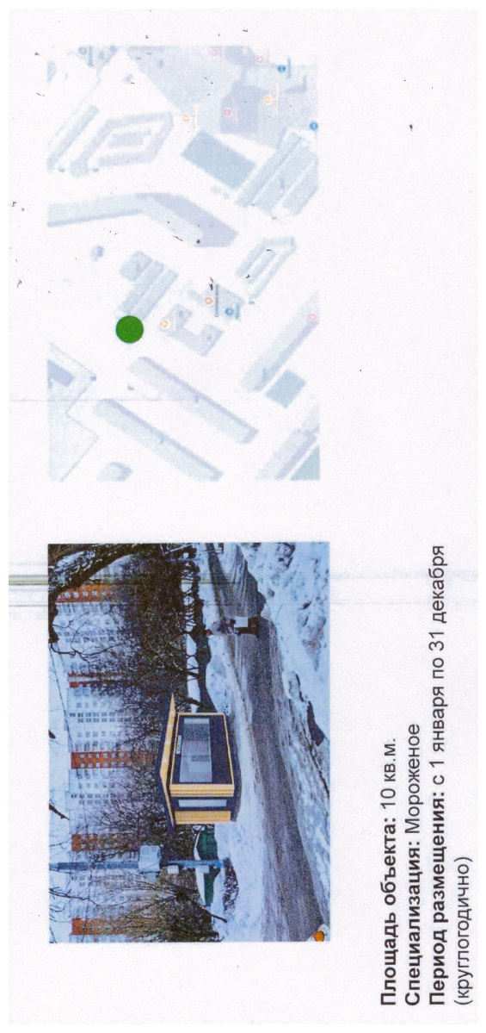

7)

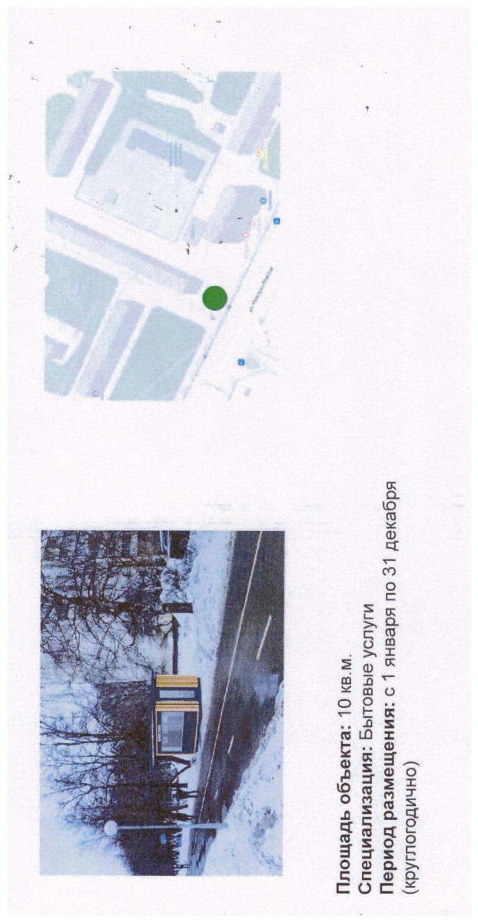
8)
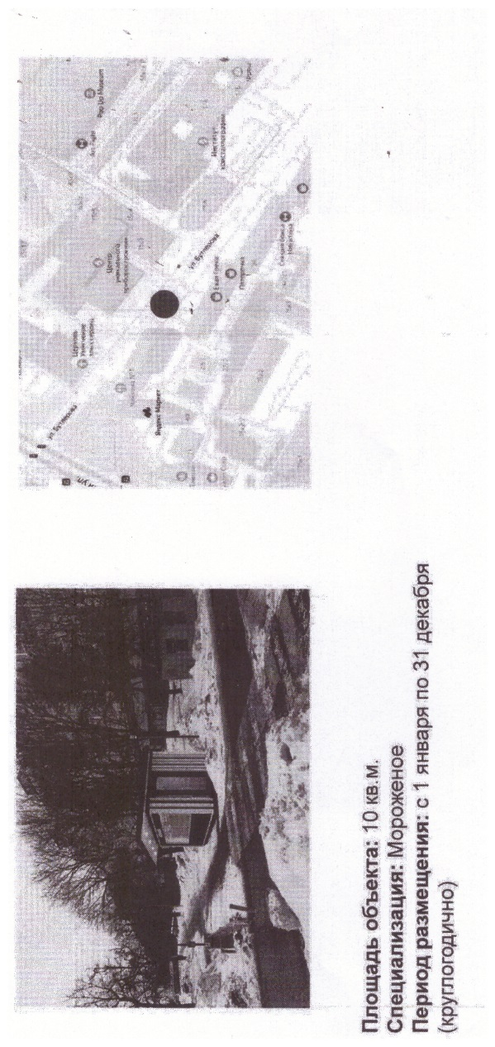

9)
